1. IEDZĪVOTĀJI
1 POPULATION

1.1. tabula IEDZĪVOTĀJU STATISTIKA 2011. GADĀ
Table 1.1 POPULATION STATISTICS IN 2011

Teritorija (tūkstošos km²) | 64,6 | Area (thousands km²)
Iedzīvotāji (01.01.2011) | 2 074 605 | Population¹ (01.01.2011)
Iedzīvotāji pilsētās | 1 406 875/ 67,8% | Urban population
Iedzīvotāji laukos | 667 730/ 32,2% | Rural population
Vīrieši | 947 939/ 45,7% | Males
Sievietes | 1 126 666/ 54,3% | Females
Iedzīvotāju blīvums (cilvēku skaits uz 1 km²) | 32,1 | Population density (population per 1 km²)
Dzīvi dzimuši | 18 449 | Live born²
Miruši | 28 540 | Deaths³
Iedzīvotāji¹ (01.01.2012) | 2 041 763 | Population¹ (01.01.2012)
Iedzīvotāji pilsētās | 1 382 139/ 67,7% | Urban population
Iedzīvotāji laukos | 659 624/ 32,3% | Rural population
Vīrieši | 933 114/ 45,7% | Males
Sievietes | 1 108 649/ 54,3% | Females
Iedzīvotāji¹ (vidēji 2011.gadā) | 2 058 184 | Population¹ (average in 2011)
Iedzīvotāji pilsētās | 1 394 507/ 67,8% | Urban population
Iedzīvotāji laukos | 663 677/ 32,2% | Rural population
Vīrieši | 940 526/ 45,7% | Males
Sievietes | 1 117 658/ 54,3% | Females

1.2. tabula IEDZĪVOTĀJU SKAITS REĢIONOS 2011. GADĀ
Table 1.2 POPULATION IN REGIONS IN 2011¹

Reģions | Iedzīvotāju skaits 01.01.2011 | Vidējais iedzīvotāju skaits 2011.gadā | Iedzīvotāju skaits 01.01.2012.
Region | Population 01.01.2011 | Average population in 2011 | Population 01.01.2012
LATVIJA | 2 074 605 | 2 058 184 | 2 041 763
Rīgas | 659 418 | 654 948 | 650 478
Pierīgas | 371 952 | 370 066 | 368 179
Vidzemes | 211 995 | 210 062 | 208 129
Kurzemes | 271 143 | 268 728 | 266 313
Zemgales | 255 111 | 252 644 | 250 177
Latgales | 304 986 | 301 736 | 298 487

1.1. attēls IEDZĪVOTĀJU DZIMUMA UN VECUMA STRUKTŪRA 2012. GADA SĀKUMĀ¹
Chart 1.1 POPULATION BY AGE AND GENDER – BEGINING OF 2012¹

1.3. tabula IEDZĪVOTĀJU DZIMUMA UN VECUMA STRUKTŪRA 2012. GADA SĀKUMĀ
Table 1.3 POPULATION BY SEX AND GENDER – BEGINING OF 2012¹

Vecums, gadi | Kopā | Vīrieši | Sievietes
Age in years | Total | Males | Females
0 - 4 | 104 305 | 53 322 | 50 983
5 - 9 | 98 784 | 50 674 | 48 110
10 - 14 | 89 095 | 45 488 | 43 607
15 - 19 | 109 483 | 56 141 | 53 342
20 - 24 | 147 472 | 75 479 | 71 993
25 - 29 | 147 521 | 75 390 | 72 131
30 - 34 | 132 663 | 66 887 | 65 776
35 - 39 | 139 173 | 69 230 | 69 943
40 - 44 | 140 562 | 68 334 | 72 228
45 - 49 | 143 371 | 68 373 | 74 998
50 - 54 | 153 993 | 71 466 | 82 527
55 - 59 | 133 269 | 58 852 | 74 417
60 - 64 | 122 576 | 51 106 | 71 470
65 - 69 | 99 944 | 38 236 | 61 708
70 - 74 | 110 442 | 38 829 | 71 613
75 - 79 | 77 308 | 23 679 | 53 629
80 un vecāki / 80 and over | 91 802 | 21 628 | 70 174
Darbspējas vecumā /  Of working age (15-61) | 1 297 490 | 631 434 | 666 056
Kopā / Total | 2 041 763 | 933 114 | 1 108 649

1.4. tabula VIDĒJAIS IEDZĪVOTĀJU SKAITS 2011. GADĀ¹
Table 1.4 AVERAGE POPULATION BY GENDER AND AGE IN 2011¹

Vecums, gadi | Kopā | Vīrieši | Sievietes
Age in years | Total | Males | Females
0 - 4 | 106 087 | 54 182 | 51 905
5 - 9 | 97 824 | 50 156 | 47 668
10 - 14 | 89 453 | 45 758 | 43 695
15 - 19 | 115 924 | 59 344 | 56 580
20 - 24 | 151 589 | 77 439 | 74 150
25 - 29 | 147 743 | 75 414 | 72 329
30 - 34 | 133 854 | 67 357 | 66 497
35 - 39 | 141 073 | 70 025 | 71 048
40 - 44 | 140 842 | 68 380 | 72 462
45 - 49 | 146 196 | 69 627 | 76 569
50 - 54 | 153 418 | 71 080 | 82 338
55 - 59 | 132 986 | 58 640 | 74 346
60 - 64 | 120 877 | 50 331 | 70 546
65 - 69 | 103 233 | 39 536 | 63 697
70 - 74 | 109 881 | 38 549 | 71 332
75 - 79 | 76 954 | 23 591 | 53 363
80 un vecāki/ 80 and over | 90 250 | 21 117 | 69 133
Darbspējas vecumā /  Of working age (15 - 61) | 1 314 407 | 638 780 | 675 627
Kopā / Total | 2 058 184 | 940 526 | 1 117 658

1.5. tabula DZIMSTĪBA UN MIRSTĪBA REĢIONOS 2010 – 2011. GADĀ
Table 1.5 BIRTHS¹ AND DEATHS² BY REGION 2010 – 2011

Reģions | Dzīvi dzimuši¹ |  |  |  |  |  | Miruši²
Reģions | Kopā |  |  | Uz 1 000 iedzīvotāju |  |  | Kopā |  |  | Uz 1 000 iedzīvotāju
Region | Live births¹ |  |  |  |  |  | Deaths²
Region | Total numbers |  |  | Per 1,000 population |  |  | Total numbers |  |  | Per 1,000 population
 | 2009³ | 2010 | 2011³ | 2009 | 2010 | 2011⁴ | 2009 | 2010 | 2011 | 2009 | 2010 | 2011
LATVIJA | 21679 | 19139 | 18449 | 9,6 | 8,6 | 9,0 | 29933 | 30074 | 28540 | 13,3 | 13,4 | 13,9
Rīgas | 6943 | 6334 | 5898 | 9,8 | 8,9 | 9,0 | 8996 | 9117 | 8667 | 12,7 | 13,0 | 13,2
Pierīgas | 4203 | 3815 | 3658 | 10,9 | 9,6 | 9,9 | 4589 | 4514 | 4339 | 11,8 | 11,6 | 11,7
Vidzemes | 2066 | 1846 | 1765 | 8,8 | 8,0 | 8,4 | 3250 | 3202 | 3015 | 13,9 | 13,8 | 14,4
Kurzemes | 2880 | 2505 | 2447 | 9,6 | 8,4 | 9,1 | 3996 | 3933 | 3814 | 13,3 | 13,2 | 14,2
Zemgales | 2786 | 2323 | 2328 | 9,9 | 8,6 | 9,2 | 3674 | 3641 | 3626 | 13,1 | 13,1 | 14,4
Latgales | 2800 | 2303 | 2336 | 8,2 | 7,1 | 7,7 | 5428 | 5667 | 5079 | 15,9 | 16,8 | 16,8

1.2.attēls Dzimstība¹ UN mirstība² UZ 1 000 IEDZĪVOTĀJU
Chart 1.2 BIRTHS¹ AND DEATHS² PER 1,000 INHABITANTS

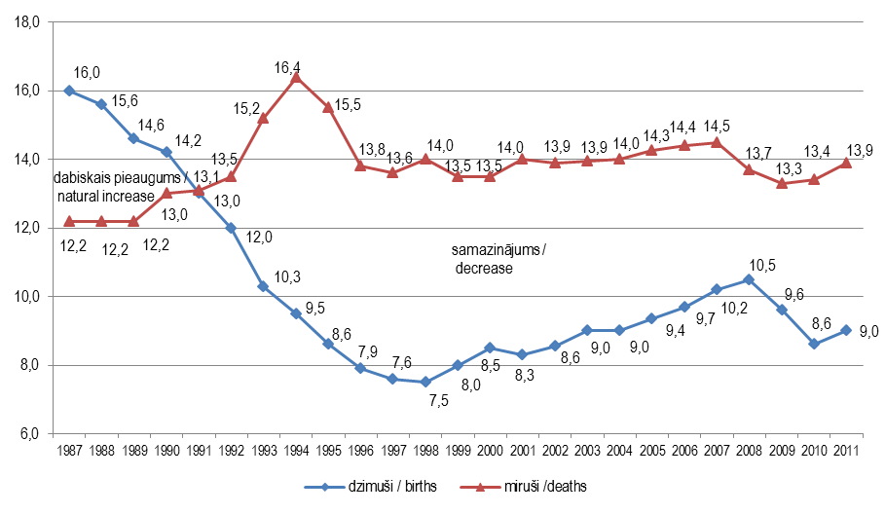

Datu avots: Latvijas Republikas Centrālā statistikas pārvalde. Data source: Central Statistical Bureau of Latvia.
Datu avots: Slimību profilakses un kontroles centrs – Jaundzimušo reģistrs. Latvijas republikā notikušās dzemdībās dzīvi dzimušo skaits. Data source: The Centre for Disease Prevention and Control of Latvia – The Newborn Register. Number of live births who born in the deliveries in Latvia.
Datu avots: Slimību profilakses un kontroles centrs – Latvijas iedzīvotāju nāves cēloņu datu bāze. Mirušo Latvijas iedzīvotāju skaits, kas ietver tos ārzemēs mirušos iedzīvotājus, par kuriem saņemta informācija. Data source: The Centre for Disease Prevention and Control of Latvia – Register of Causes of Death. Number of deaths includes abroad deceased residents of Latvia for whom information are received.
Datu avots: Latvijas Republikas Centrālā statistikas pārvalde. Data source: Central Statistical Bureau of Latvia.
Datu avots: Latvijas Republikas Centrālā statistikas pārvalde. Data source: Central Statistical Bureau of Latvia.
Datu avots: Slimību profilakses un kontroles centrs – Jaundzimušo reģistrs. Latvijas republikā notikušās dzemdībās dzīvi dzimušo skaits. Data source: The Centre for Disease Prevention and Control of Latvia– The Newborn Register. Number of live births who born in the deliveries in Latvia.
Datu avots: Slimību profilakses un kontroles centrs – Latvijas iedzīvotāju nāves cēloņu datu bāze. Mirušo Latvijas iedzīvotāju skaits, kas ietver tos ārzemēs mirušos iedzīvotājus, par kuriem saņemta informācija (2009.gadā tika saņemta informācija par 39, 2010. – 40, 2011 – 27 iedzīvotājiem). Aktualizēti iepriekš publicētie dati par 2010.gadu. Data source: The Centre for Disease Prevention and Control of Latvia– Register of Causes of Death. Number of deaths includes that abroad deceased population of Latvia, about whom information are received (39 cases in year – 2009, 40 – 2010, 27 – 2011). Previously published data of year 2010 has actualized.
2009.gadā Latvijā reģistrēts 1 dzīvi dzimušais, 2010.gadā reģistrēti 13 dzīvi dzimuši bērni, 2011.gadā 17 dzīvi dzimuši bērni, kuru mātes dzīvo ārpus Latvijas teritorijas. In 2009 are registered 1 live births, in 2010 - 13, and in 2011 - 17 live births from total number of live births in Latvia for mothers that are not residents of Latvia.
Aprēķināts balstoties uz 2011.gada tautas skaitīšanas rezultātiem. Calculated according to the Population and Housing Census 2011.

